CENTRO ESTADUAL DE EDUCAÇÃO TECNOLÓGICA PAULA SOUZA

Fatec Ipiranga – Pastor Enéas Tognini

Projeto Integrador – ADS

DIEGO LOPES SAKATA · FELIPE MARTINS · FRANKLIN SOUSA
JONATHAN BATISTA BISPO · LUCAS GUILHERME DO CARMO SILVA · NYIKHOLAS SEIJI TSUKAMOTO FERREIRA

DOCUMENTO DE MODELAGEM DE PROCESSOS DE NEGÓCIO — BPMN 2.0

CondoHub — Sistema Integrado de Gestão Condominial

Orientadora: Professora Ana Travassos Ichihara

SÃO PAULO 2026

SUMÁRIO

- Introdução ao BPMN
- Legenda e Notação
- Processos Modelados
Processo 01 – Autenticação e Controle de Acesso Processo 02 – Manutenção Preventiva
Processo 03 – Controle de Encomendas
Processo 04 – Reserva de Área Comum
Processo 05 – Gestão de Reuniões e Assembleias Processo 06 – Agendamento de Mudanças
Processo 07 – Gerenciamento de Tarefas
Processo 08 – Controle de Vagas com Carregador Elétrico
Processo 09 – Comunicados Oficiais
Processo 10 – Gestão de Pets
Processo 11 – Controle de Acesso de Visitantes e Prestadores Processo 12 – Painel de Sustentabilidade

INTRODUÇÃO AO BPMN

O Business Process Model and Notation (BPMN) é o padrão internacional para modelagem de processos de negócio, mantido pelo Object Management Group (OMG). Na versão 2.0, o BPMN oferece elementos padronizados — eventos, tarefas, gateways e fluxos — representados em swim lanes que delimitam a responsabilidade de cada ator envolvido no processo.

Este documento apresenta os doze processos de negócio do CondoHub, desenvolvido como Projeto Integrador I no curso de ADS da Fatec Ipiranga. Cada diagrama foi redesenhado com espaçamento amplo, setas estritamente horizontais e verticais (sem diagonais) e separação clara entre lanes, garantindo leitura fluida e precisa dos fluxos.

LEGENDA E NOTAÇÃO

Elemento | Representação | Descrição
Evento de Início | - verde (preenchido) | Ponto de início do processo. Um por fluxo principal.
Evento de Fim | - vermelho (duplo) | Encerramento do processo ou de um caminho alternativo.
Tarefa (Task) | [ retângulo arredondado ] | Atividade realizada por um ator humano ou pelo sistema.
Gateway Exclusivo | - com ✕ | Ponto de decisão — apenas um caminho de saída é percorrido.
Swim Lane (Pool) | Faixa horizontal com rótulo | Representa um participante do processo (ator ou sistema).
Fluxo de Sequência | → seta sólida | Ordem de execução dentro de um mesmo pool.
Fluxo entre pools | ↕ seta vertical | Comunicação ou transferência de controle entre atores diferentes.
"Sim" / "Não" | Rótulo sobre a seta | Condição que determina o caminho percorrido após o gateway.

PROCESSOS MODELADOS

Processo 01 – Autenticação e Controle de Acesso

Atores | Usuário (qualquer perfil) · Sistema CondoHub
Requisitos | RF01 · RN01
Arquivos | assets/js/auth.js · assets/js/router.js · assets/js/state.js · views/auth/login.js
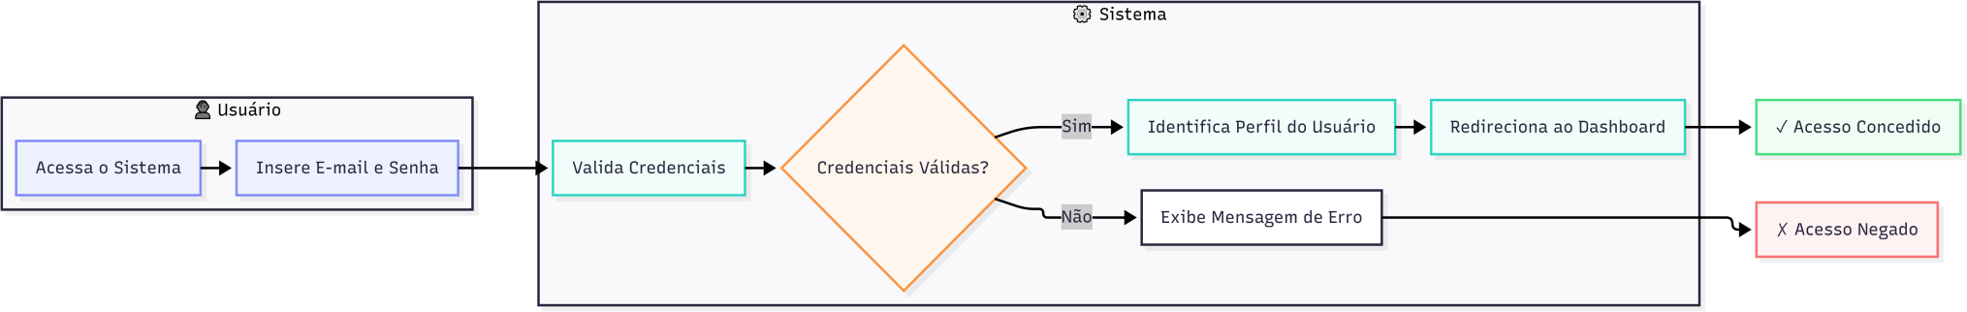
Figura 1 – Diagrama BPMN — Autenticação e Controle de Acesso. Fonte: elaborado pelos autores (2026).

O processo inicia quando qualquer usuário acessa o sistema. Após informar e-mail e senha, o Sistema valida as credenciais (RN01). Se inválidas, exibe mensagem de erro e retorna ao formulário. Se válidas, identifica o perfil (síndico, morador, porteiro ou funcionário) e redireciona ao dashboard correspondente. O router.js bloqueia o acesso cruzado entre perfis a cada navegação.

Processo 02 – Manutenção Preventiva

Atores | Síndico · Sistema CondoHub
Requisitos | RF05 · RF06 · RN04 · RN05 · RN06
Arquivos | views/sindico/manutencao-lista.js · manutencao-form.js · manutencao-detalhe.js · assets/js/notificacoes.js · data/manutencao.js
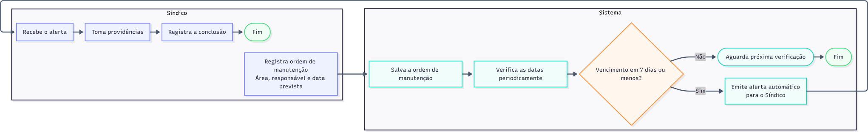
Figura 2 – Diagrama BPMN — Manutenção Preventiva. Fonte: elaborado pelos autores (2026).

O Síndico cria uma ordem de manutenção informando área, responsável e data prevista (RN04). A cada navegação, sincronizarAlertasManutencao() verifica as ordens pendentes: se o vencimento estiver a 7 dias ou menos (RN05), um alerta é gerado automaticamente. O Síndico recebe o alerta e toma providências. A conclusão só pode ser registrada pelo responsável ou pelo próprio síndico (RN06).

Processo 03 – Controle de Encomendas

Atores | Porteiro · Sistema CondoHub · Morador
Requisitos | RF09 · RN09 · RN10
Arquivos | views/porteiro/encomendas-form.js · encomendas-lista.js · encomendas-retirada.js · data/encomendas.js
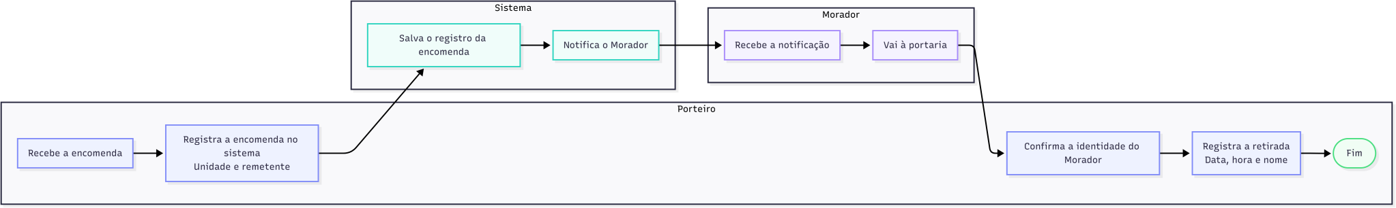
Figura 3 – Diagrama BPMN — Controle de Encomendas. Fonte: elaborado pelos autores (2026).

O Porteiro registra a encomenda informando unidade destinatária e remetente (RN09). O Sistema notifica o morador. O morador dirige-se à portaria.
O Porteiro confirma a identidade e registra a retirada com data, hora e nome do retirador (RN10). O histórico fica disponível para consulta por ambos.

Processo 04 – Reserva de Área Comum

Atores | Morador · Sistema CondoHub
Requisitos | RF14 · RN11 · RN12 · RN13
Arquivos | views/morador/areas-lista.js · areas-calendario.js · areas-confirmar.js · data/areas.js
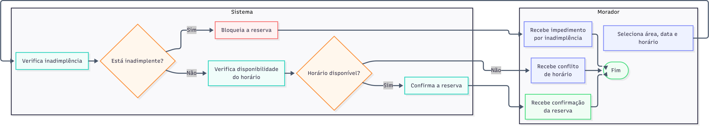
Figura 4 – Diagrama BPMN — Reserva de Área Comum. Fonte: elaborado pelos autores (2026).

O Morador seleciona área, data e horário. O Sistema verifica inadimplência (RN11): se inadimplente, bloqueia. Se regular, verifica disponibilidade do horário (RN12): se ocupado, informa conflito; se livre, confirma a reserva. Cancelamentos devem ocorrer com mínimo de 24 horas de antecedência (RN13).

Processo 05 – Gestão de Reuniões e Assembleias

Atores | Síndico · Sistema CondoHub · Morador
Requisitos | RF15 · RN16 · RN17 · RN18
Arquivos | views/sindico/reunioes-lista.js · reunioes-form.js · reunioes-detalhe.js · reunioes-ata.js · views/morador/reunioes-presenca.js · data/reunioes.js
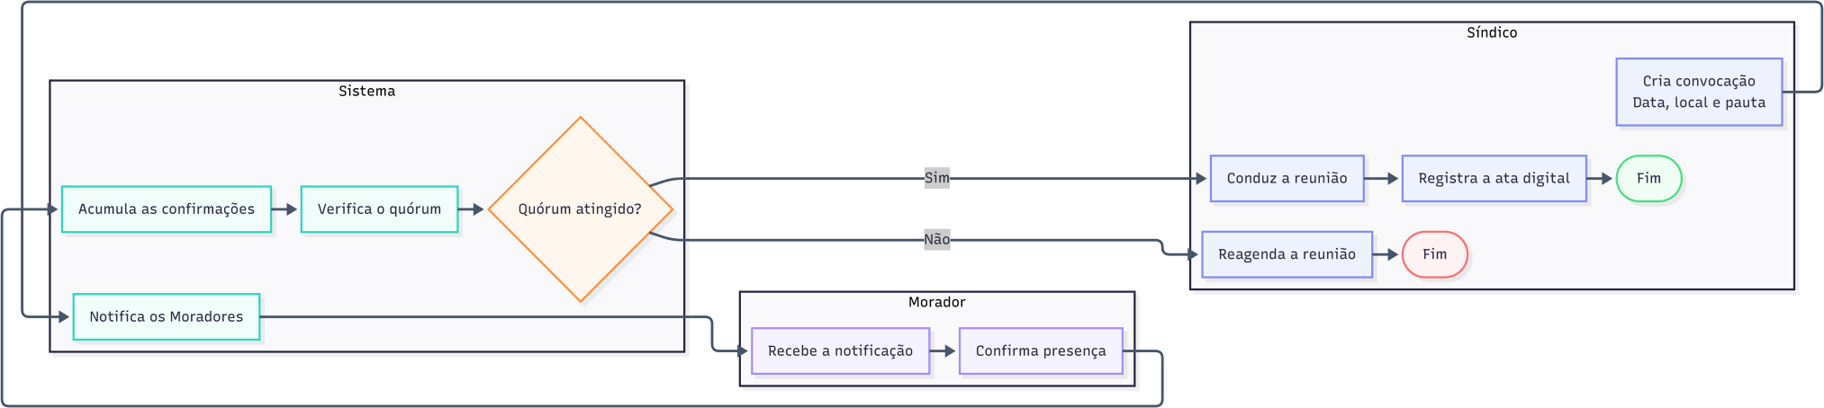
Figura 5 – Diagrama BPMN — Gestão de Reuniões e Assembleias. Fonte: elaborado pelos autores (2026).

O Síndico cria a convocação com data, horário, local e pauta (RN16). O Sistema notifica os moradores. Cada morador confirma presença. O Sistema acumula as confirmações para verificação de quórum (RN17). Com quórum atingido, o Síndico conduz a reunião e registra a ata digital (RN18). Sem quórum, a reunião é reagendada.

Processo 06 – Agendamento de Mudanças

Atores | Morador · Sistema CondoHub
Requisitos | RF13 · RN14 · RN15
Arquivos | views/morador/mudancas-form.js · mudancas-lista.js · data/mudancas.js
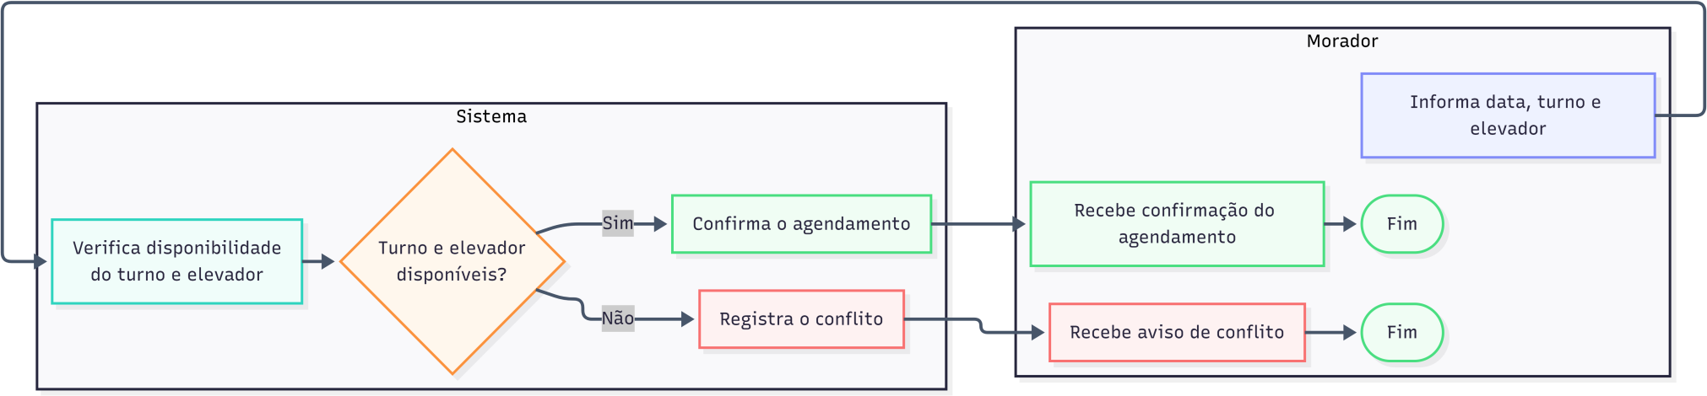
Figura 6 – Diagrama BPMN — Agendamento de Mudanças. Fonte: elaborado pelos autores (2026).

O Morador informa data, turno e elevador (RN14). O Sistema verifica disponibilidade: se o turno/elevador já estiver ocupado (RN15), informa conflito e solicita nova escolha. Se disponível, confirma o agendamento e bloqueia o turno.

Processo 07 – Gerenciamento de Tarefas

Atores | Síndico · Sistema CondoHub · Funcionário
Requisitos | RF12
Arquivos | views/sindico/tarefas-lista.js · tarefas-form.js · views/funcionario/tarefas-minhas.js · tarefas-detalhe.js · data/tarefas.js
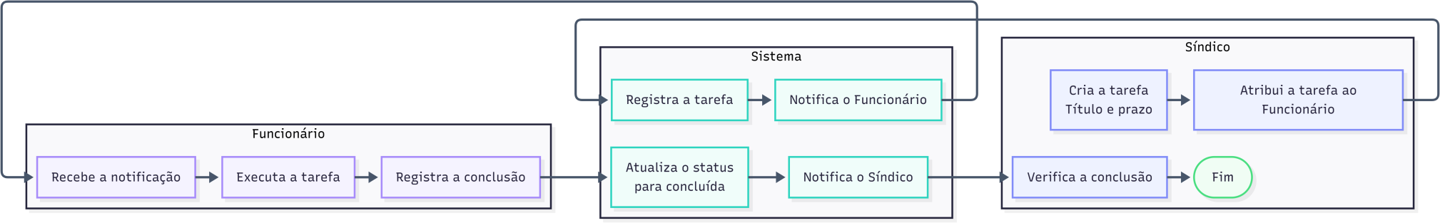
Figura 7 – Diagrama BPMN — Gerenciamento de Tarefas. Fonte: elaborado pelos autores (2026).

O Síndico cria a tarefa com título e prazo, e a atribui a um funcionário. O Sistema notifica o funcionário. O Funcionário executa a tarefa e registra a conclusão com observações. O Sistema atualiza o status e o Síndico verifica a conclusão pelo painel de tarefas.

Processo 08 – Controle de Vagas com Carregador Elétrico

Atores | Morador · Sistema CondoHub
Requisitos | RF07 · RN07 · RN08
Arquivos | views/sindico/vagas-ev-gestao.js · views/morador/vagas-ev-reservar.js · vagas-ev-historico.js · data/vagas_ev.js
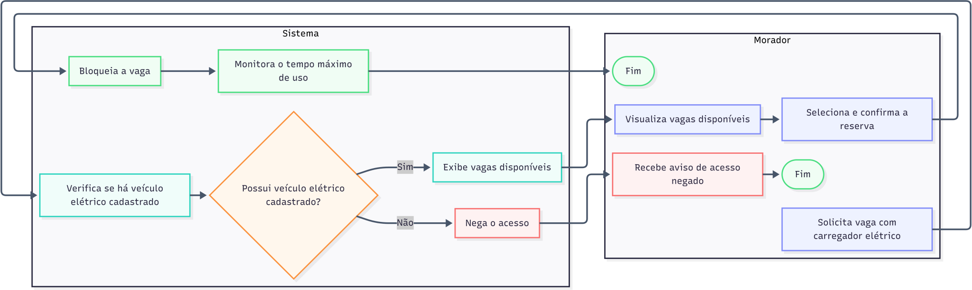
Figura 8 – Diagrama BPMN — Controle de Vagas com Carregador Elétrico. Fonte: elaborado pelos autores (2026).

O Morador solicita uma vaga EV. O Sistema verifica se possui veículo elétrico cadastrado (RN07): sem cadastro, nega o acesso. Com EV cadastrado, exibe vagas disponíveis. O Morador seleciona e confirma. O Sistema bloqueia a vaga e monitora o tempo de uso conforme limite definido pelo síndico (RN08).

Processo 09 – Comunicados Oficiais

Atores | Síndico · Sistema CondoHub · Morador
Requisitos | RF10
Arquivos | views/sindico/comunicados-form.js · views/morador/comunicados-lista.js · comunicados-detalhe.js · data/comunicados.js
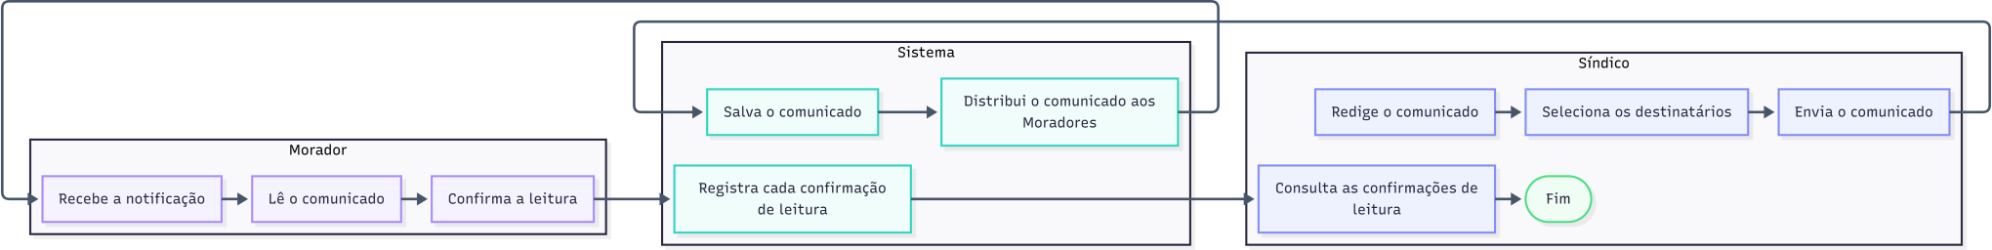
Figura 9 – Diagrama BPMN — Comunicados Oficiais. Fonte: elaborado pelos autores (2026).

O Síndico redige o comunicado e define os destinatários. O Sistema salva e distribui para todos os moradores selecionados. Cada Morador recebe a notificação, lê o comunicado e confirma a leitura. O Sistema registra cada confirmação e o Síndico pode acompanhar o percentual de leituras.

Processo 10 – Gestão de Pets

Atores | Morador · Sistema CondoHub
Requisitos | RF04 · RN19 · RN20
Arquivos | views/morador/pets-lista.js · pets-form.js · data/pets.js
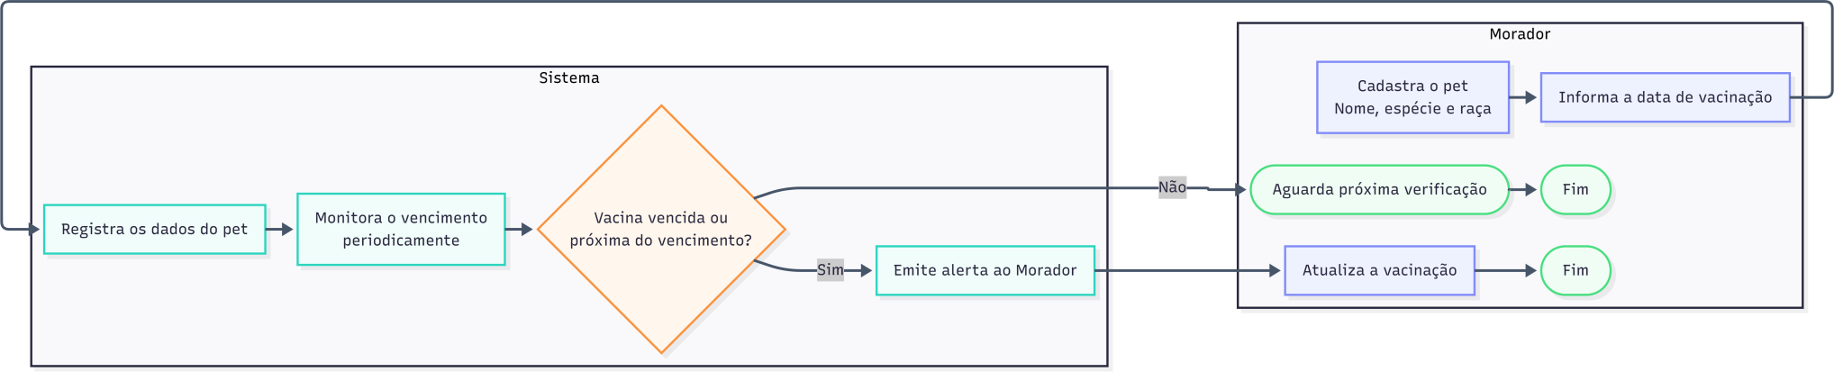
Figura 10 – Diagrama BPMN — Gestão de Pets. Fonte: elaborado pelos autores (2026).

O Morador cadastra o pet com nome, espécie, raça e responsável (RN19) e informa a data de vacinação. O Sistema registra e monitora periodicamente. Quando a vacinação estiver vencida ou próxima do vencimento (RN20), emite alerta ao morador. Se OK, aguarda a próxima verificação.

Processo 11 – Controle de Acesso de Visitantes e Prestadores

Atores | Porteiro · Sistema CondoHub · Morador
Requisitos | RF11
Arquivos | views/porteiro/acesso-form.js · acesso-lista.js · acesso-buscar.js · data/acessos.js
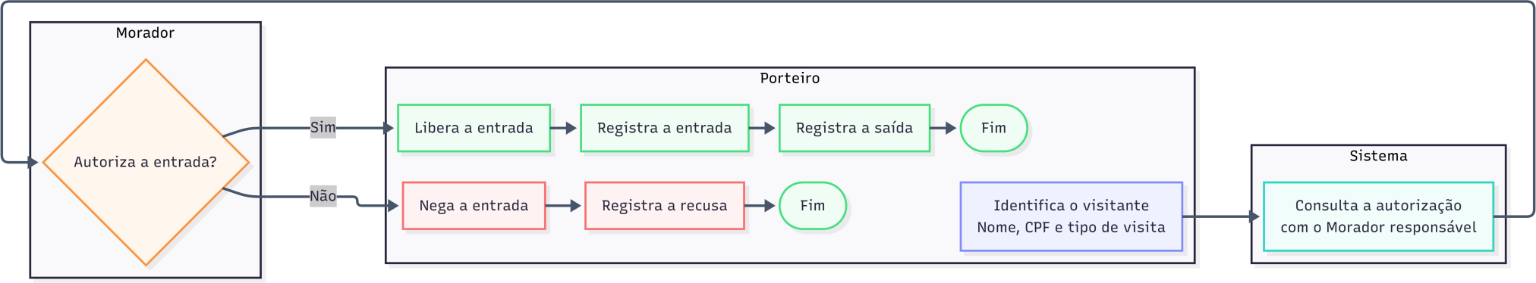
Figura 11 – Diagrama BPMN — Controle de Acesso de Visitantes e Prestadores. Fonte: elaborado pelos autores (2026).

O Porteiro coleta nome, CPF e tipo do visitante. O Sistema consulta a autorização com o Morador responsável pela unidade destino. Se autorizado, o Porteiro libera e registra a entrada com data, hora e autorizador. Se negado, o acesso é barrado e registrado. A saída também é registrada. O histórico fica disponível para consulta e busca por CPF.

Processo 12 – Painel de Sustentabilidade

Atores | Administração (Síndico) · Sistema CondoHub · Morador
Requisitos | RF08
Arquivos | views/sindico/sustentabilidade-geral.js · views/morador/sustentabilidade-unidade.js · data/sustentabilidade.js
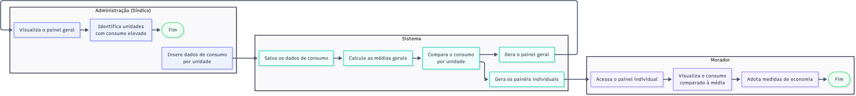
Figura 12 – Diagrama BPMN — Painel de Sustentabilidade. Fonte: elaborado pelos autores (2026).

A Administração insere os dados de consumo por unidade. O Sistema calcula as médias gerais, compara por unidade e gera os painéis individual e geral. O Síndico visualiza o painel completo do condomínio e pode tomar ação com as unidades de consumo elevado. O Morador acessa seu painel pessoal com o comparativo em relação à média.

